la 6ème feuille "LBC" est une feuille Archive : c'est la Base de données de TOUS les carnets, pour TOUTES les boutiques ; chaque ligne de données est pour un seul carnet, et cette ligne contient toutes les données du carnet archivé ; comme c'est la boutique qui est plus importante que le carnet, chaque ligne de "LBC" commence par le couple boutique / carnet ; et pas par le couple carnet / boutique.
donc par exemple : 005 / 01 signifie : boutique n° 005 / carnet n° 01 ; 008 / 03 signifierait : boutique n° 008 / carnet n° 03 ; ça explique pourquoi le nom de la feuille est "LBC" : ça signifie : Liste par Boutique des Carnets ; voici 2 extraits de la feuille "LBC" :
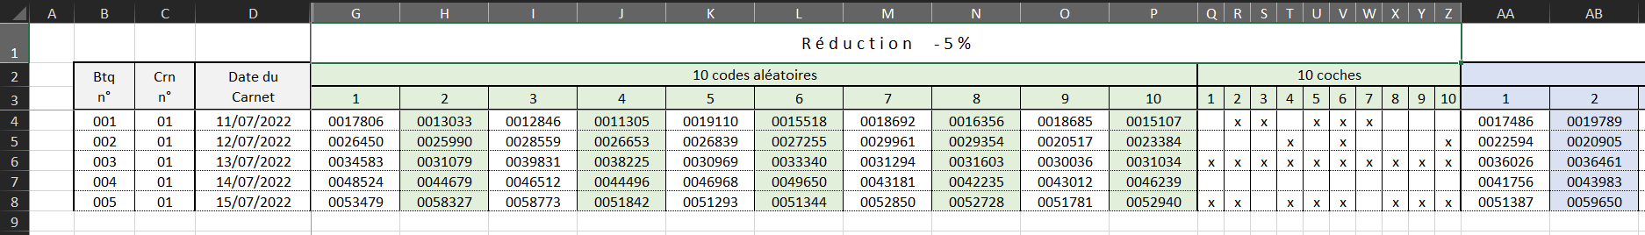
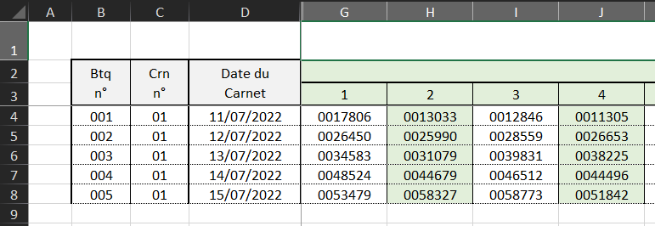
sur une ligne de données de la 2ème image « en zoom rapproché », on voit très bien pour QUELLE BOUTIQUE est le CARNET archivé de la ligne ; comme actuellement chacune des 5 boutiques n'a qu'un seul carnet, on a à chaque fois 01 en colonne C.
il y a 2 colonnes masquées E et F ; en E, c'est le n° de ligne du carnet suivant de la boutique concernée, s'il y en a un ; sinon : 0 = pas de carnet suivant ⇒ le carnet de la ligne est le dernier de la boutique ; la colonne E est pour le 1er chaînage de type "en avant", pour une recherche vers le bas, du 1er carnet de la boutique au dernier carnet.
en F, c'est exactement l'inverse : c'est le n° de ligne du carnet précédent de la boutique concernée, s'il y en a un ; sinon : 0 = pas de carnet précédent ⇒ le carnet de la ligne est le premier de la boutique ; la colonne F est pour le 2ème chaînage de type "en arrière", pour une recherche vers le haut, du dernier carnet de la boutique au 1er carnet.
malheureusement, au grand dam de Roy Neary, de David Vincent, et de Fox Mulder, il n'y a pas de 3ème chaînage du 3ème type ! même pas pour une recherche en diagonale ! et même pas pour une 5ème colonne ! (celle des Visiteurs) ; tu n'auras donc pas la chance de monter à bord de la prochaine soucoupe volante qui devrait atterrir sur notre planète très bientôt.
j'ai masqué les 2 colonnes E et F car en pratique, l'utilisateur n'a pas besoin de les voir, et ça allège la présentation du tableau.
si tu affiches ces 2 colonnes, tu verras uniquement des 0 ; c'est normal, car chaque carnet est le seul carnet de la boutique concernée ⇒ il n'y a NI carnet suivant, NI carnet précédent ; ça changera automatiquement lors de l'ajout de carnets pour une même boutique.
si tu laisses les 2 colonnes E et F visibles, ça ne gêne absolument pas le fonctionnement du code VBA ; comme déjà dit plus haut, c'est masqué uniquement pour alléger la présentation visuelle pour celui qui aura à utiliser le tableau : toi, ou celui à qui tu délèguerais éventuellement tes fonctions ; on sait jamais, hein ? si t'es trop surchargé de boulot, ou si tu pars en vacances, ou si tu démissionnes et que tu te retrouves prisonnier au Village (voisin du n° 6), ou si tu te fais enlever par une soucoupe volante…
attends, voici le plus drôle : toute cette partie du double chaînage qu'on vient de voir ne sert strictement à rien sans une autre partie (cachée), qu'on va voir très bientôt. (non, ici sur Terre, pas dans une soucoupe volante)

